SA05-AQ51.- Servidor DNS primario

Pedro Guill Ferri
Nom persona 2

1. Instala el servidor Bind9, edita el fichero /etc/bind/named.conf.options y configura como servidor de reenvío para las zonas que no administre nuestro servidor, el servidor DNS abierto de google (ip -> 8.8.8.8).Comprueba que tu dns está funcionando como caché, para ello, realiza resoluciones de nombres de dominio de Internet y comprueba el tiempo que tardan. ¿Qué debe ocurrir si nuestro dns está funcionando como caché?
// Respuesta a la pregunta
Que guardara las peticiones que se hagan
// Captura de pantalla del fichero de configuración
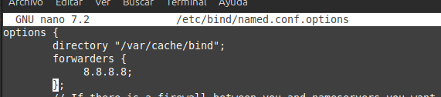
// Captura de pantalla donde se vea que el servidor DNS resuelve correctamente peticiones DNS .
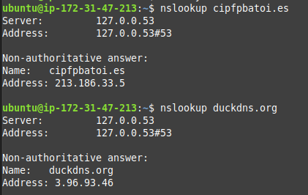

2. Para revisar que los archivos están bien configurados puedes ayudarte de los comandos named-checkconf y named-checkzone. Busca información sobre como se utilizarlos y la función que realiza cada uno de ellos.
named-checkconf dirve para comprobar los archivos de configuracion de bind.
Named-checkzone sirve para comprovar las zonas que se crean

3.1 Crea una nueva instancia en AWS, etiquétala con el nombre ud5-a2-dns y asígnale una dirección IP elástica.
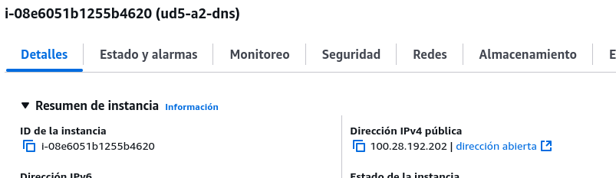

3.2 Instala un servidor DNS bind9, y añade una zona directa para el dominio grupoX.ddaw.es . Deberá contener, como mínimo, registros de recursos para siguientes host:
- Un registro para cada uno de los siguientes servidores de aplicaciones:
  - app1.grupoX.ddaw.es → 172.16.224.21
  - app2.grupoX.ddaw.es → 172.16.224.22
  - app3.grupoX.ddaw.es → 172.16.224.23
- Un registro para el servidor de correo mail.grupoX.ddaw.es que corresponderá al host 172.16.224.24.
- Un registro de tipo TXT que nos permita insertar texto para verificar ante un tercero que el dominio nos pertenece. El texto asociado que debe aparecer es "google-site-verification=qW2WOnmUMDHWaF-2Tgfyzmwyk2BqWg4dghWqvW0PY8c8"
- Asocia el subdominio www.grupoX.ddaw.es a una de las aplicaciones configuradas en el punto 1. Deberás hacerlo mediante un nombre de canónico.

//Captura de cada uno de los ficheros de configuración
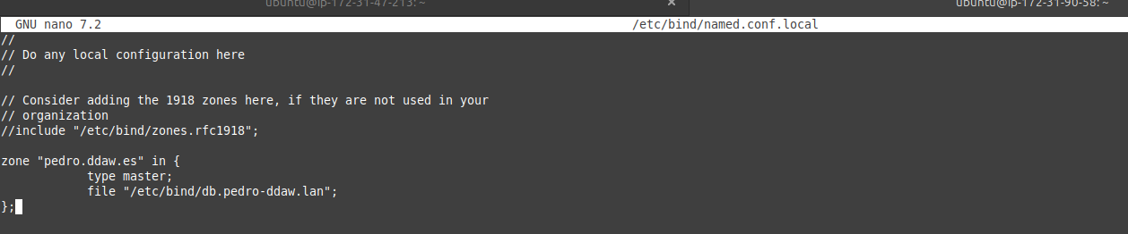
// Captura de las reglas aplicadas en los grupos de seguridad
// Captura de la correcta resolución de cada uno de los registros haciendo uso de uno de los clientes DNS vistos en la actividad 1 de la unidad

